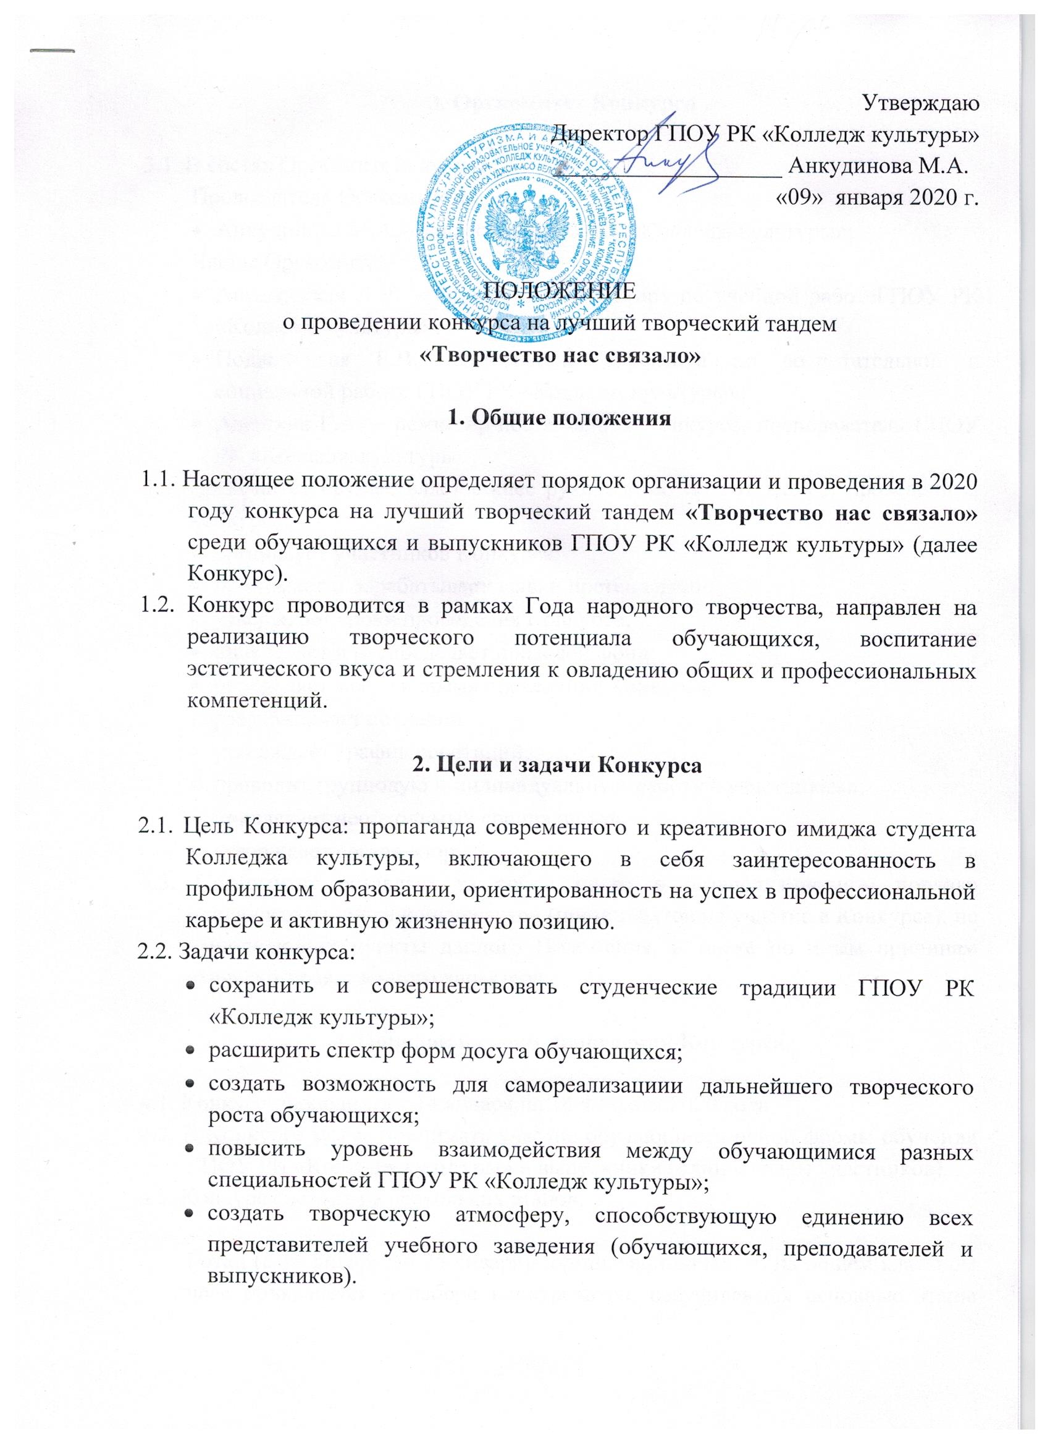

3. Оргкомитет Конкурса

3.1. В состав Оргкомитета входят:
Председатель Оргкомитета:
- Анкудинова М.А. – директор ГПОУ РК «Колледж культуры»;
Члены Оргкомитета:
- Ангеловская Л.В. – заместитель директора по учебной работеГПОУ РК «Колледж культуры»;
- Подволоцкая Е.В.– заместитель директора по воспитательной и социальной работе ГПОУ РК «Колледж культуры»;
- Алешина Г.А. – режиссер-постановщик Конкурса, преподаватель ГПОУ РК «Колледж культуры»;
3.2. Оргкомитет осуществляет общее руководство подготовкой и проведением конкурса:
- организует участников Конкурса;
- принимает и обрабатывает заявки претендентов;
- утверждает сроки проведения Конкурса;
- определяет и распределяет призовой фонд;
- определяет место и время проведения Конкурса;
- разрабатывает сценарий;
- утверждает график репетиций;
- проводит групповую и индивидуальную работу с участниками;
- привлекает необходимых специалистов;
- утверждает состав жюри.
3.3. Оргкомитет оставляет за собой право в безапелляционном порядке исключить из числа конкурсантов (претендентов на участие в Конкурсе), не выполняющих пункты данного Положения, а также по иным причинам этическо-нравственного характера.

4. Порядок и сроки проведения Конкурса

4.1. Конкурс проводится с 14 января по 14 февраля 2020 года.
4.2. В Конкурсе могут принимать участие обучающиеся очной формы обучения ГПОУ РК «Колледж культуры» и выпускники (один из пары участников).
4.3. Конкурс состоит из нескольких этапов:

I этап (с 14 января по 25 января)– организационный: а) на общем классном часе объявляется о наборе конкурсантов, озвучиваются основные этапы конкурсной программы, б) оргкомитет принимает и обрабатывает заявки участников (образец анкеты-заявки указан в Приложении №1);

II этап (с 26 января по 12 февраля) – репетиционный: проводится жеребьевка участников, составляется график репетиций, далее следует постановочный процесс по подготовке творческих заданий Конкурса (по необходимости приглашаются специалисты-профессионалы: костюмеры, гримеры, постижёры, парикмахеры и проч.)

IIIэтап (с 13 февраля по 14 февраля) – заключительный: проводится генеральный прогон мероприятия, непосредственное проведение Конкурса, награждение победителей и призеров.

5. Программа Конкурса

5.1. Конкурсная программа состоит из нескольких испытательных туров:
I тур: (Визитная карточка участников Конкурса) «Идеальная пара», где участники творческого тандема (юноша и девушка) должны раскрыть (при помощи всех возможных выразительных средств) не только свои творческие способности, но и «сильные стороны» партнера;
(тайминг – до 3 минут)
II тур: (интеллектуальный) «Одна голова хорошо, а две лучше!», в данном туре на каверзные вопросы будут отвечать оба участника творческого тандема, где надо будет проявить смекалку и находчивость;
(5-7 вопросов для всех участников одновременно, пара, отвечающая правильно, продвигается вперед на один шаг)
III тур: (актерское мастерство) «Любите ли вы театр?», в данном случае участники должны подготовить диалог известных персонажей и продемонстрировать их на сцене;
(тайминг – до 2 минут)
IV тур: (фристайл (свободный стиль)) «Творческий тандем», что позволяет конкурсантам проявить себя во всех стилях и жанрах театрального, хореографического, вокального и прочих видах искусства.
(тайминг – до 2,5 минут)
V тур: («вечернее» дефиле) «Мы с Тамарой ходим парой», дефиле в вечерних нарядах.
5.2. В зависимости от количества пар-участников Оргкомитет вправе изменить количество этапов и их время прохождения.

6. Подведение итогов Конкурса и критерии определения победителей

6.1. Состав жюри утверждается Оргкомитетом Конкурса не позднее 10 февраля 2020 г. Жюри может состоять из представителей Оргкомитета и приглашенных лиц.
6.2. Определение победителей Конкурса осуществляется по критериям:
I тур: (Визитная карточка участников Конкурса) «Идеальная пара»
- внешний вид/образ;
- грамотная, выразительная речь;
- оригинальная подача излагаемого материала;
- умение держаться на публике;
- разнообразие использования выразительных средств.
оценивается по 5-бальной системе
Если участники демонстрируют творческие способности не своей специальности, то к общей сумме добавляется 0,5 балла)
II тур: (интеллектуальный) «Одна голова хорошо, а две лучше!»:
- интеллект;
- находчивость;
- оригинальность.
За каждый правильный/оригинальный/находчивый ответ 0,5 балла
III тур: (актерское мастерство) «Любите ли вы театр?»:
- актерское мастерство (создание образа);
- грамотная, выразительная речь;
- навыки работы с реквизитом;
- взаимодействие с партнером;
- оригинальность трактовки диалога.
оценивается по 5-бальной системе
Если участники демонстрируют творческие способности не своей специальности, то к общей сумме добавляется 0,5 балла)
IV тур: (фристайл (свободный стиль)) «Творческий тандем»:
- уровень исполнительского мастерства;
- органичность создания образов;
- взаимодействие с партнером;
- оригинальность номера;
- разнообразие использования выразительных средств.
оценивается по 5-бальной системе
Если участник демонстрирует творческие способности своей специальности на высоком профессиональном уровне, то жюри вправе добавить 0,5 балла)
Если участник демонстрирует творческие способности не своей специальности на высоком профессиональном уровне, то жюри вправе добавить 1 балл)
V тур: («вечернее» дефиле) «Мы с Тамарой ходим парой»:
- внешний вид/образ;
- грация/брутальность;
- элегантность;
- умение держаться на бублике;
- взаимодействие с партнером.
оценивается по 5-бальной системе каждый участник пары и отдельно ставится оценка за парное дефиле (таким образом, за последний конкурс ставятся три оценки, баллы суммируются)

6.3. Счетная комиссия вычисляет средний балл после каждого (кроме второго) тура с учетом дополнительных баллов (во втором туре суммируются баллы по количеству правильных ответов), на основе чего выявляют самую лучшую пару (творческий тандем). При равном количестве баллов у двух (или более) пар, Председатель жюри вправе добавить еще один балл одной из пар для выявления победителя Конкурса.
6.4. После выявления пары-победителя Конкурса члены жюри путем открытого голосования выявляют победителей по номинациям: «Самая креативная пара», «Самая интеллектуальная пара», «Самая артистичная пара», «Самая творческая пара», «Самая стильная пара»/«Самая элегантная пара». Председатель жюри имеет право решающего голоса при выявлении победителей по номинациям.
6.5. Расширение и утверждение списка поощрительных призов – прерогатива Оргкомитета Конкурса.
6.6. Решение жюри окончательно и обжалованию не подлежит.

7. Награждение победителей Конкурса

7.1. Победители Конкурса награждаются дипломом победителя и ценными подарками (все остальные участники Конкурса получают дипломы по номинациям и поощрительные призы)

8. Дополнительная информация

8.1. Анкеты – заявки на участие в конкурсе принимаются членами Оргкомитета Конкурса Алёшиной Г.А. и Подволоцкой Е.В.
8.2. Контактные данные членов Оргкомитета Конкурса Алешиной Г.А. и Подволоцкой Е.В.:

Алешина Галина Александровна (кабинет № 403 ГПОУ РК «Колледж культуры»,
тел. 89009836820,
galalal@mail.ru,
https://vk.com/id45149340)

Подволоцкая Елена Вячеславовна (кабинет № 207а ГПОУ РК «Колледж культуры»,
тел. 24-63-32, 89041020113,
pev1977@inbox.ru,
https://vk.com/id177010499)

8.3. Положение о Конкурсе, а также список участников и победителей Конкурса, фото и видеоматериалы о проведении Конкурса являются открытыми, размещаются на официальном сайте ГПОУ РК «Колледж культуры» в разделе «Новости» (http://www.collcul.ru/), на страницах ГПОУ РК «Колледж культуры» в социальных сетях «В контакте» (https://vk.com/collcul), «Инстаграм» (https://www.instagram.com/koll_kul11/).

Приложение №1
Анкета – заявка
на участие в конкурсе на лучший творческий тандем «Творчество нас связало»
ГПОУ РК «Колледж культуры»

1. ФИО участницы(полностью) ____________________________________________________
2. Дата рождения __________________________________________________________________
3. Специальность __________________________________________________________________
4. Курс (для выпускников – год выпуска) _____________________________________________
5. Моб. Телефон___________________________________________________________________
6. Ваши увлечения ________________________________________________________________
_______________________________________________________________________________
7. Ваши достижения (награды, звания, участие в конкурсах и прочих мероприятиях)_______________________________________________________________________________________________________________________________________________________________________________________________________________________________________________________________________________________________________________

8. ФИО участника (полностью) _____________________________________________________
9. Дата рождения __________________________________________________________________
10. Специальность _________________________________________________________________
11. Курс (для выпускников – год выпуска) ____________________________________________
12. Моб. Телефон _________________________________________________________________
13. Ваши увлечения _______________________________________________________________
_______________________________________________________________________________
14. Ваши достижения (награды, звания, участие в конкурсах и прочих мероприятиях)_______________________________________________________________________________________________________________________________________________________________________________________________________________________________________________________________________________________________________________

____________________ ___________________
(дата заполнения заявки) (подпись участницы)
___________________
(подпись участницы)

Согласно порядку, установленного Федеральным законом от 27 июля 2006 г. N 152-ФЗ «О персональных данных», даем согласие на обработку своих персональных данных

___________________
(подпись участницы)
___________________
(подпись участницы)

